C++프로그래밍 및 실습
Tic Tac Toe 게임 만들기
프로젝트 실습 보고서 (5주차)

제출일: 2026-09-28
학과: 인공지능학부
학번: 234460
이름: 고준서

1. 서론

1.1. 프로젝트 목적 및 배경
4주차까지 배운 자료형과 변수, 입출력, 조건문(if / switch), 반복문(for / while), 배열과 2차원 배열을 하나의 프로그램 안에서 함께 사용해 보기 위해 진행하였다.

1.2. 목표
두 명이 번갈아 가며 3×3 보드판에 돌을 놓는 Tic Tac Toe 게임을 C++ 터미널 프로그램으로 구현한다.

2. 요구사항

2.1. 사용자 요구사항
두 명의 사용자가 번갈아 가며 3×3 보드판에 O와 X를 놓고, 가로/세로/대각선 중 한 줄을 먼저 채운 사용자가 승리한다.

2.2. 기능 요구사항
- ① 누구의 차례인지 출력
- ② 좌표 입력 받기
- ③ 입력 받은 좌표 유효성 체크
- ④ 좌표에 O / X 놓기
- ⑤ 현재 보드판 출력
- ⑥ 빙고 시 승자 출력 후 종료
- ⑦ 모든 칸이 찼으면 종료
제약 조건: 보드판은 2차원 배열을 사용한다.

3. 설계 및 구현

3.1. 기능 별 구현 사항
각 기능의 코드 블록과 함께, 해당 블록이 위쪽 코드로부터 받아서 쓰는 값(입력), 블록 실행 후의 결과, 동작 설명을 정리하였다.

0) 보드판 선언 및 초기화
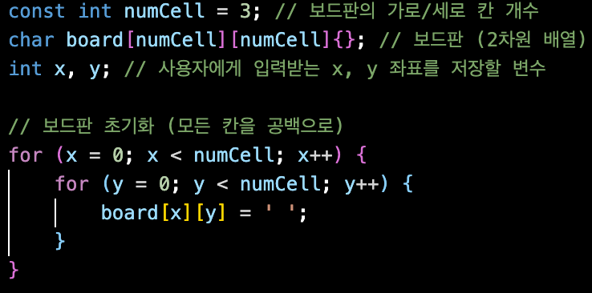 | 입력  • numCell = 가로/세로 칸 개수 (3)  결과  • board의 모든 칸이 공백(' ')으로 채워짐  설명  • const int로 칸 개수를 상수로 선언  • char board[numCell][numCell]{}로 2차원 배열 선언  • 이중 for문으로 모든 칸을 공백으로 초기화

① 누구의 차례인지 출력
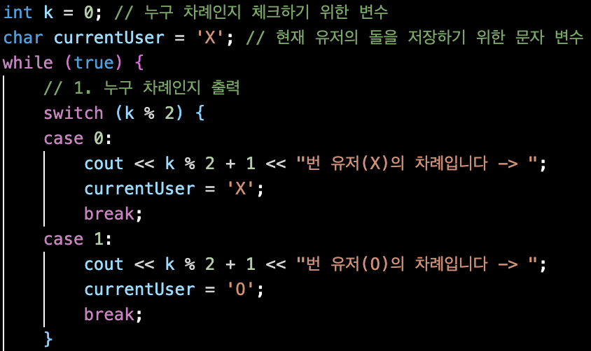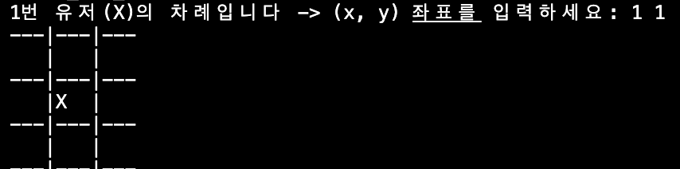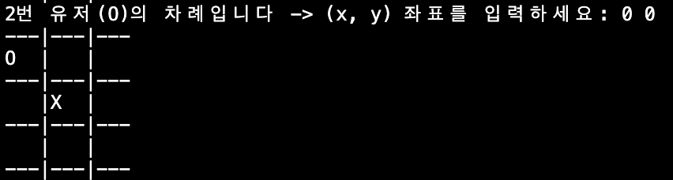 | 입력  • k = 지금까지 진행된 턴 수  결과  • "1번 유저(X)의 차례입니다" 또는 "2번 유저(O)의 차례입니다" 출력  • currentUser에 이번 차례 유저의 돌 저장  설명  • k % 2로 차례를 구분 (0이면 X, 1이면 O)  • switch문으로 각 경우의 메시지 출력  • k % 2 + 1로 유저 번호(1, 2)를 계산

② 좌표 입력 받기
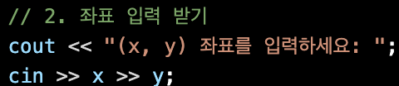 | 입력  • 사용자가 키보드로 입력한 두 정수  결과  • x = 행 좌표, y = 열 좌표에 저장  설명  • cin >> x >> y로 공백으로 구분된 두 수를 한 번에 입력받음

③ 입력 받은 좌표 유효성 체크
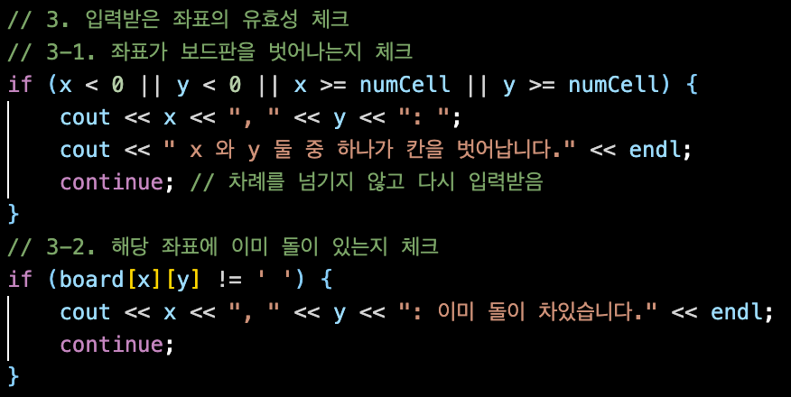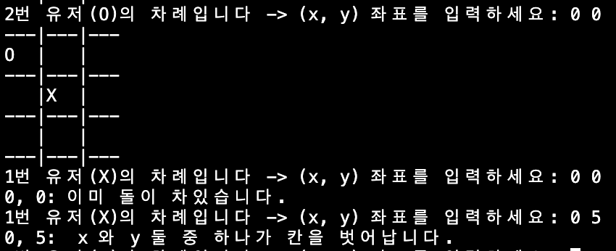 | 입력  • x, y = 입력받은 좌표  • numCell = 가로/세로 칸 개수  • board = 현재 보드판  결과  • 칸을 놓을 수 없는 이유를 출력  • 출력 후 continue로 while문 처음으로 이동 (차례 유지)  설명  • 좌표가 0보다 작거나 numCell 이상이면 보드판을 벗어난 것으로 판단  • 해당 칸이 공백이 아니면 이미 돌이 있는 것으로 판단

④ 좌표에 O / X 놓기
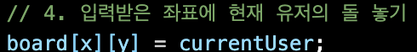 | 입력  • x, y = 유효성 검사를 통과한 좌표  • currentUser = 현재 유저의 돌  결과  • board[x][y]에 현재 유저의 돌이 저장됨  설명  • 2차원 배열의 해당 위치에 문자를 대입

⑤ 현재 보드판 출력
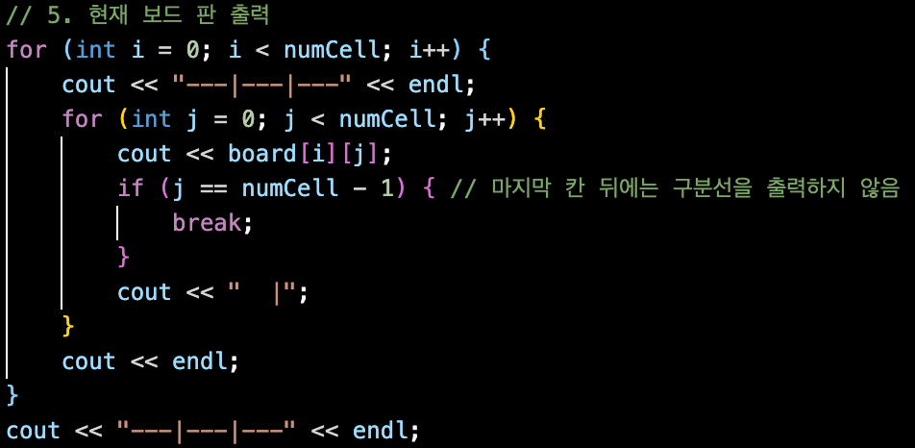 | 입력  • board = 현재 보드판  • numCell = 가로/세로 칸 개수  결과  • 구분선과 함께 3×3 보드판이 화면에 출력됨  설명  • 바깥 for문(i)은 행, 안쪽 for문(j)은 열을 순회  • 행마다 "---|---|---" 구분선 출력  • 마지막 칸(j == numCell - 1) 뒤에는 "|"를 찍지 않도록 break

⑥ 빙고 시 승자 출력 후 종료
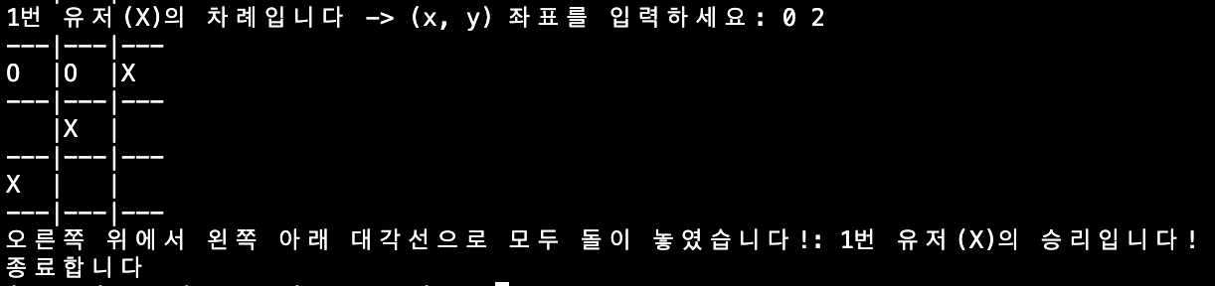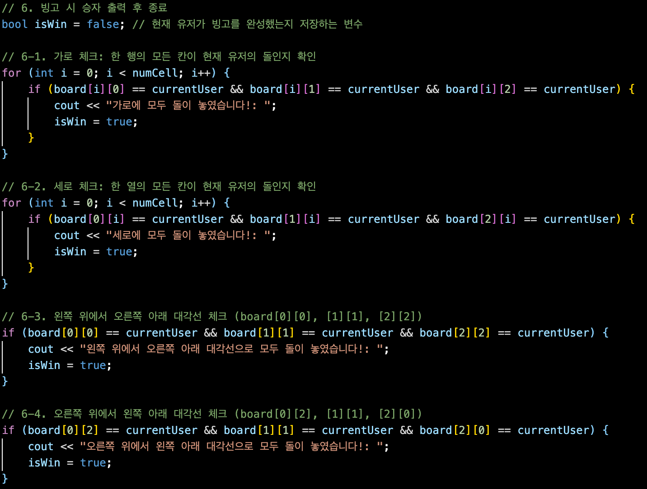 | 입력  • board = 돌을 놓은 뒤의 보드판  • currentUser = 방금 돌을 놓은 유저  • k = 턴 수  결과  • 빙고 방향과 승자 출력 후 break로 게임 종료  • 빙고가 아니면 다음 단계로 진행  설명  • 방금 돌을 놓은 유저만 이길 수 있으므로 currentUser 기준으로 검사  • 가로: 각 행 i의 세 칸이 모두 같은지 for문으로 검사  • 세로: 각 열 i의 세 칸이 모두 같은지 for문으로 검사  • 대각선 두 방향은 if문으로 직접 검사  • bool isWin 변수로 승리 여부를 저장

⑦ 모든 칸이 찼으면 종료
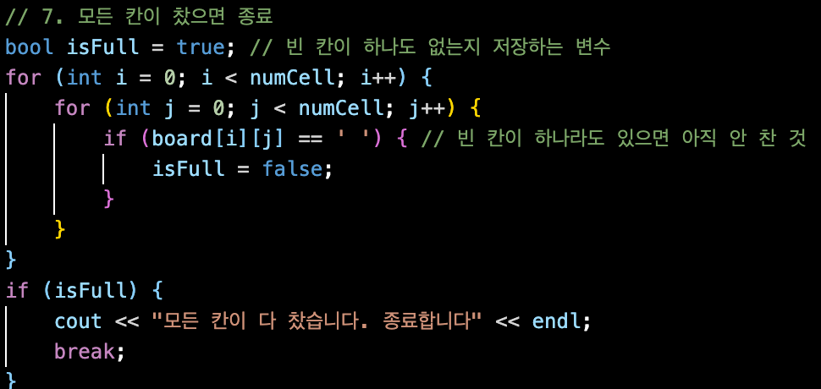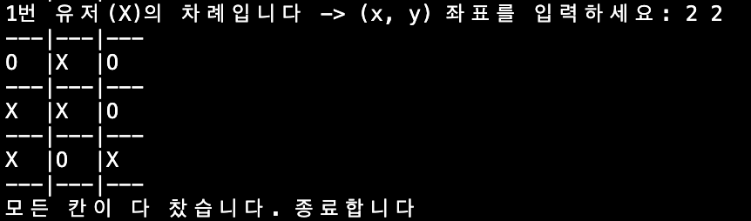 | 입력  • board = 돌을 놓은 뒤의 보드판  결과  • 빈 칸이 없으면 종료 메시지 출력 후 break  • 빈 칸이 있으면 k++로 다음 유저에게 차례를 넘김  설명  • isFull을 true로 두고, 이중 for문으로 공백 칸을 찾으면 false로 변경  • 승리 검사 뒤에 수행하므로, 마지막 칸으로 빙고가 되면 승리가 우선

4. 테스트

4.1. 테스트 방법
기능 요구사항마다 입력을 정해 두고, 프로그램이 원하는 결과를 출력하는지 확인하였다. 각 테스트의 입력과 실행 화면은 아래와 같다.

4.2. 기능 별 테스트 결과

①② 차례 출력 / 좌표 입력, ④⑤ 돌 놓기 / 보드판 출력
입력: 1 1 → 0 0

③ 좌표 유효성 체크
입력: 0 0(중복), 0 5(범위 초과)

⑥ 빙고 시 승자 출력 후 종료
가로 빙고
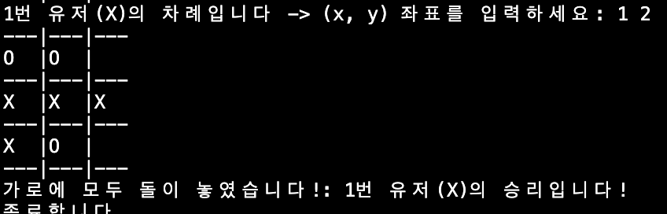

세로 빙고
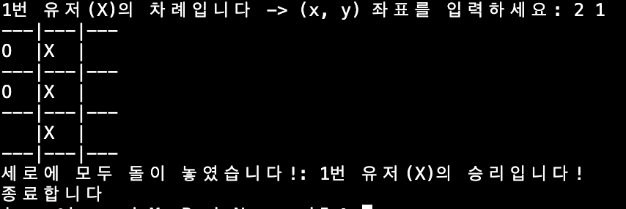

왼쪽 위 → 오른쪽 아래 대각선
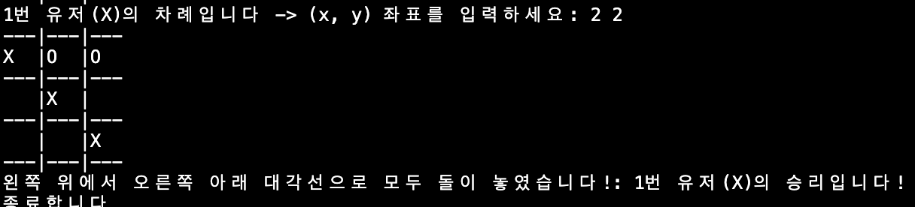

오른쪽 위 → 왼쪽 아래 대각선

⑦ 모든 칸이 찼으면 종료
입력: 0 0 → 0 1 → 0 2 → 1 1 → 1 0 → 1 2 → 2 1 → 2 0 → 2 2

4.3. 최종 테스트
처음부터 게임이 끝날 때까지의 전체 실행 화면
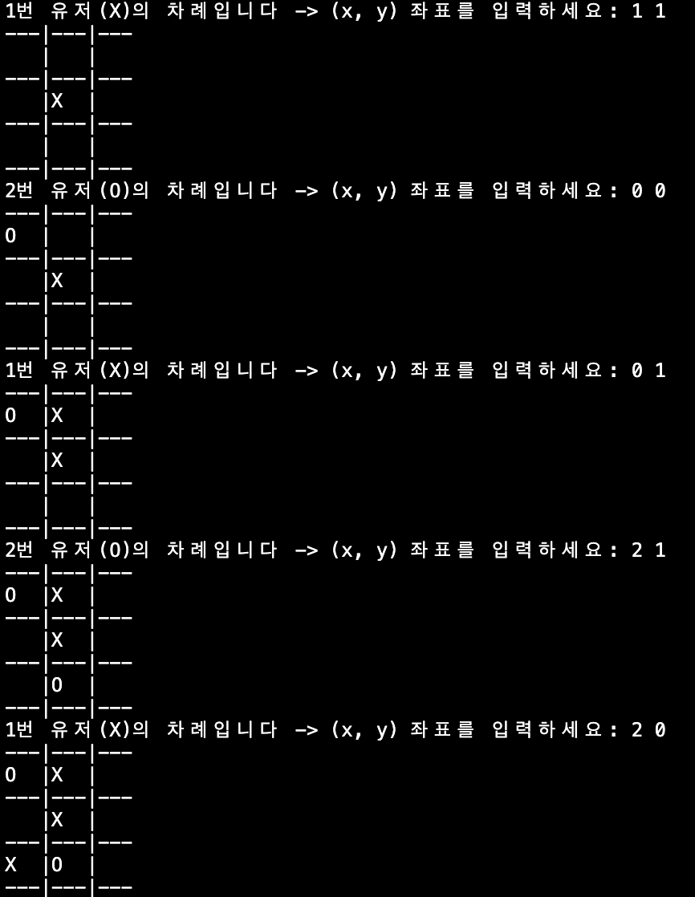
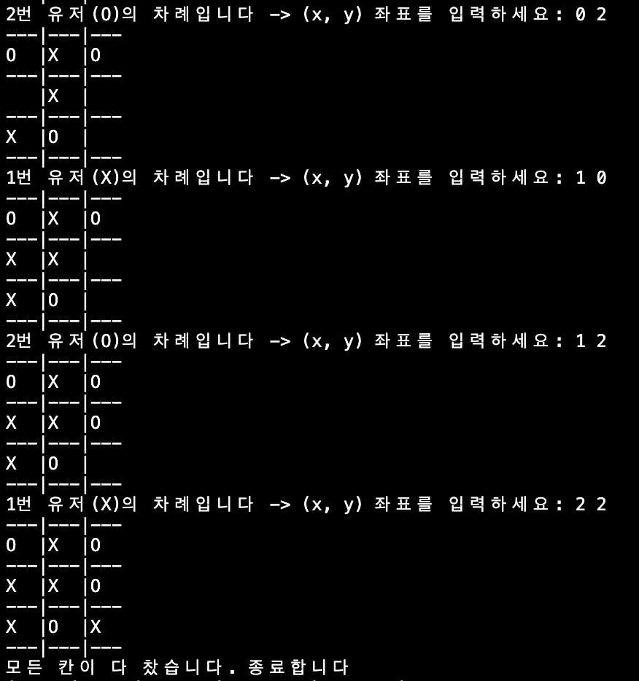

5. 결과 및 결론

5.1. 프로젝트 결과
2차원 배열을 보드판으로 사용하여, 두 명의 사용자가 번갈아 O와 X를 놓는 Tic Tac Toe 게임을 완성하였다. 7가지 기능 요구사항을 모두 구현하였고, 가로·세로·양쪽 대각선 빙고와 무승부, 잘못된 좌표 입력을 모두 테스트하였다. 추가로 유저를 3명(X, O, △)으로 늘린 tic_tac_toe3.cpp도 구현하였다.

5.2. 느낀 점
다양한 케이스들에 대한 처리와 엣지케이스 처리를 넣어 가능한 사용자의 입력에 일부 대응하려고 한 과정이 인상깊었다. 사용자가 더 이상한 입력을 넣어도 처리 가능하게 프로그램을 더 짜보고싶다.

